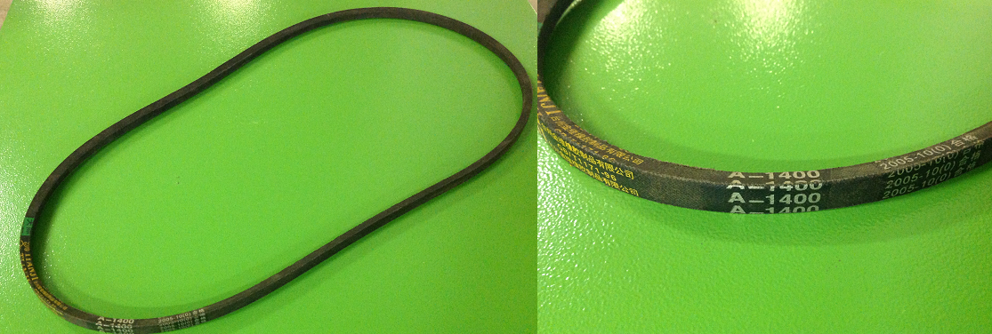
Код из 1С | Артикул | Наименование/ Бренд/  Поставщик | Технические характеристики | Габариты  Д*Ш*В,  мм | Масса,  гр | Материал | Место установки/Назначение
03614 |  | Ремень А1400 |  | 10*1400 |  | Полиуретан | Линия сращивания FJL 150
 |  | Yong Qiang

